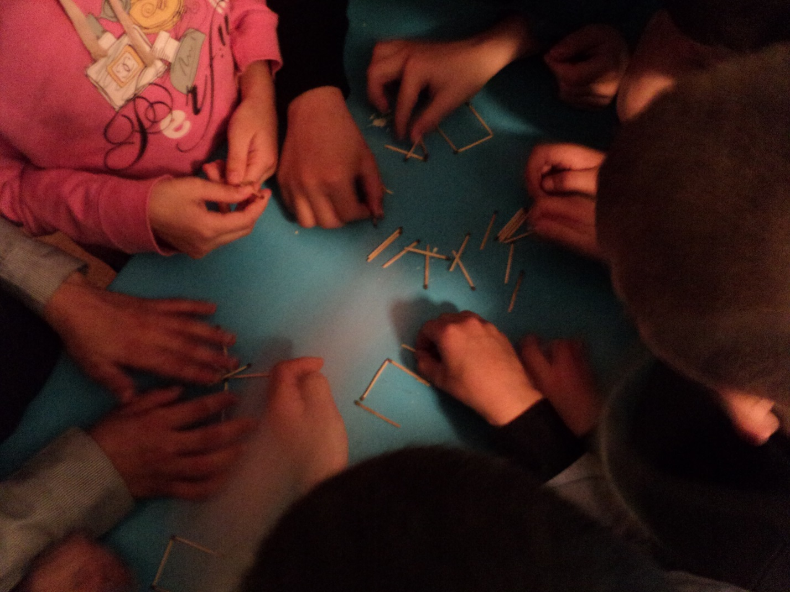Спички в руках у ребенка
Многих детей так и манят игры с огнем. Но такие забавы малышей часто кончаются очень плохо!
В последнее время практически ежедневно в новостях сообщают о катастрофах, которые произошли с детьми от неправильного поведения со спичками. Испорченное имущество, серьезные ожоги и даже летальные случаи - вот такие плачевные последствия «веселых забав».
Именно поэтому мы решили напомнить о том, что в каждом доме есть огнеопасные предметы и еще раз повторить такие известные правила пожарной безопасности для детей ответственных мам и пап.
Чтобы избежать трагедии в вашей семье, придерживайтесь этих правил:
- Не в коем случаи не оставляйте детей без присмотра в доме. С ними всегда должны быть взрослые.
- Прячьте все огнеопасные предметы от детей: ребенок не должен иметь возможность самостоятельно взять спички или зажигалку.
- Замени спички специальной зажигалкой для плиты.
- Удовлетворенный интерес детей: рано или поздно малышу все равно попадут в руки эти злосчастные спички. Научи ребенка правильно пользоваться ими. НО объясни, что это можно делать только вместе со взрослыми и в специально предназначенных местах(на улице).
- Расскажи о последствиях игр со спичками и зажигалками. Малыш должен знать, что эти предметы созданы не для забавы. Объясни, что такая игра может стоить вам дома, огонь делает очень больно и оставляет ужасные шрамы на всю жизнь, иногда убивает.
- Не забудьте рассказать ребенку, что делать в случаи пожара. Он должен знать, как быстро выбраться из дома, уберечься от едкого дыма, вызвать пожарную службу. Написать большими буквами номера экстренных служб и повесить на видном месте – это еще один способ перестраховаться.
- Покажи малышу, как можно быстро погасить незначительное возгорание: водой, песком, толстым одеялом или полотенцем

Инструктор по противопожарной профилактике ОППО-33
Лакиенко Н.А.

